UFV-208A

频率电压稳定控制装置

说明书

V 2.21

滁州德瑞电气有限公司

2017年11月

安全声明

为了安全、正确、高效地使用本装置，请务必阅读以下重要信息：

1)装置的安装调试应由专业人员进行；

2)装置上电使用前仔细阅读说明书。应遵照国家和电力行业相关规程，并参照说明书对装置进行操作、调整和测试。如有随机材料，相关部分以资料为准；

3)装置上电前，应明确连线与正确示图相一致；

4)装置应可靠接地；

5)装置施加的额定操作电压应该与铭牌上的标识一致；

6)严禁无防护措施触摸电子器件，严禁带电拔插模件；

7)接触装置端子，要防止电触击；

8)如要拆装装置，必须保证断开所有的外部端子连接，或者切除所有输入激励量。否则，触及内部的带电部分，将可能造成人身伤害；

9)对装置进行测试时，应使用可靠的测试仪；

10)装置操作密码为：99

版本声明

- 本说明书包含UFV-208A频率电压稳定控制装置技术内容介绍、使用说明和现场验收说明。

产品说明书版本修改记录表
10
9
8
7
6 | V2.21 | 增加高频、过压功能 | 2017.11
5 | V2.20 | 调整定值清单 | 2016.9
4 | V2.10 | 第四版, 升级模件 | 2016.5
3 | V2.00 | 第三版 | 2015.9
2 | V1.20 | 第二版 | 2011.7
1 | V1.00 | 第一版 | 2008.4
序号 | 说明书版本号 | 修 改 摘 要 | 修改日期

* 业务联系及服务 电话：(0550) 3212489 18705501852
传真：(0550) 3310121

* 本说明书可能会被修改，请注意核对实际产品与说明书的版本是否相符，本公司根据用户需求采用最新或合适版本。
* 2016年9月 第五版 第一次印刷

目 录
版本声明
安全声明

1. 装置简介 1
1.1. 主要用途 1
1.2. 基本功能 1
1.3. 性能特点 1
2. 技术参数 3
2.1. 额定电气参数 3
2.2. 主要技术指标 3
2.3. 环境条件 3
2.4. 绝缘性能 4
2.5. 耐湿热性能 4
2.6. 电磁兼容性 4
2.7. 机械性能 5
3. 功能及原理 6
3.1. 测量元件 6
3.2. 启动元件 6
3.3. 闭锁元件 6
3.4. 低频减载 6
3.5. 低压减载 8
3.6. 高频功能 9
3.7. 过压功能 9
3.8. 短路闭锁 9
3.9. 防过切措施 10
3.10. 分列运行 10
3.11. 跳闸矩阵 10
3.12. TV自检 10
4. 装置硬件 12
4.1. 装置布局及结构尺寸 12
4.2. 装置硬件架构 13
4.3. 交流插件 14
4.4. 主控模件（CPU） 14
4.5. 通信接口模件（HMI） 15
4.6. 开入模件（DI） 16
4.7. 信号模件（SIG ） 17
4.8. 跳闸模件（DO ） 17
4.9. 电源模件（PWR） 18
5. 定值整定及说明 19
5.1. 定值清单 19
5.2. 整定说明 23
6. HMI总体结构 23
7. 人机界面使用说明 24
7.1 正常显示画面 24
7.2 主动显示事件画面 24
7.3 主菜单 24
7.4 状态监视 25
7.5 定值管理 25
7.6 报告管理 27
7.7 运行设置 27
7.8 功能调试 29
7.9 其他 30
8.现场维护 31
9.订货须知 32

- 装置简介

主要用途
用于变电站实现低周低压减载控制。也可以用于电厂联络线高频过压解列控制和水电厂实现低频低压或高频过压解列。
适用于常规变电站，支持变电站通信标准IEC 61850和DL/T 667-1999（IEC 60870-5-103）通信规约。

基本功能

- 减载功能：低频、低压减载；
- 解列功能：低频、低压解列；
- 高频功能：高频解列、高频切机；
- 过压功能：过压解列；
- 测量功能：可同时测量两段母线电压、频率；
- 跳闸矩阵：低频、低压、高频、过压每一轮级均可整定跳闸出口字，形成跳闸矩阵；
- 滑差加速：具有df/dt和du/dt加速功能，可加速切除负荷，使频率、电压尽快恢复，防止频率或电压崩溃事故发生；
- 闭锁功能：设置频率滑差闭锁及电压变化率闭锁元件，以防止短路故障、负荷反馈、频率或电压异常等情况下的误动作；
- 分列运行：设有分列运行压板，可以实现在两段母线分列运行时，各母线动作逻辑、动作出口完全独立；两段母线并列运行时，采用统一的动作逻辑和动作出口；

性能特点

- 人机界面友好
装置采用320*240 触摸液晶屏和图形化界面，同时附带调试工具，提供高级分析功能。
- 硬件处理能力强
装置配置32 位高速微控制器和大容量的RAM和Flash存储器，具有强大的计算和存储能力；
可保存最多500次事件、128次的故障录波报告。
- 高可靠性设计
装置具备完善的硬件自检功能，能快速检测出硬件异常（除出口继电器外），闭锁装置出口并发出告警信号；
装置设置独立启动硬件回路和启动元件，当装置启动后开放跳闸继电器电源；
装置通过A级瞬变干扰、Ⅳ级静电放电干扰试验，电磁兼容性能优越。
- 开放性设计
可同时配置两个RS-485和三个以太网通信接口。通信规约支持IEC60870-5-103、 IEC61850标准。
支持空接点、有源24V及RS485对时信号和秒脉冲、分脉冲和IRIG-B 对时方式。

技术参数

额定电气参数
表2.1 额定电气参数
序号 | 名称 | 额定电气参数
1 | 直流电源 | 220V或110V（订货注明），允许工作范围：80％～110％直流电压。
2 | 交流电压 | V
3 | 额定频率 | 50Hz
4 | 过载能力 | 交流电压回路 | 1.4倍额定电压连续工作
5 | 功率消耗 | 直流回路 | 正常运行不大于40W
5 | 功率消耗 | 直流回路 | 装置动作不大于50W
5 | 功率消耗 | 交流电压回路 | 不大于0.5VA/相
6 | 接点容量 | 跳闸回路接点载流容量 | 直流220V，5A
6 | 接点容量 | 信号回路接点载流容量 | 直流220V，0.3A
6 | 接点容量 | 跳闸回路接点断弧容量 | （直流220V，L/R =5 ms）： 60W
6 | 接点容量 | 信号回路接点断弧容量 | （直流220V，L/R =5 ms）： 60W
7 | 状态量电平 | 通信模件的输入电平 | 24V
7 | 状态量电平 | GPS对时脉冲输入电平 | 24V
7 | 状态量电平 | 开入模件的输入电平 | 220V或110V

主要技术指标
表2.2 主要技术指标
序号 | 名称 | 主要技术指标
1 | 交流输入量的允许工作范围 | （0～1.4）Un
2 | 采样回路精确工作范围 | （0.1～1.2）Un
3 | 模拟量测量精度 | 电压：误差不超过±1%
3 | 模拟量测量精度 | 频率：0.005Hz
4 | 整组动作时间 | 低频功能：不大于60ms
4 | 整组动作时间 | 低压功能：不大于40ms

环境条件
表2.3 环境条件
序号 | 名称
1 | 安装环境 | 户内
2 | 海拔高度 | ≤3000m
3 | 环境温度 | -25°C～+55°C
4 | 相对湿度 | 5％～95％
5 | 地震烈度 | 8度
6 | 防护等级 | IP30级

绝缘性能
表2.4 绝缘性能
序号 | 试验项目 | 试验结果
1 | 绝缘电阻 | 正常试验大气条件下，通信接口回路对地，用开路电压为直流500V 的兆欧表测量其绝缘电阻值，应不小于100 MΩ。装置的其他带电部分和非带电部分及外壳之间以及电气上无联系的各电路之间用开路电压1000V的兆欧表测量其绝缘电阻值，各等级的各回路之间绝缘电阻不小于50MΩ。
2 | 介质强度 | 在正常试验大气条件下，装置通信接口回路及24V 弱电输入输出等端子对地能承受50Hz、500V  的交流电压，历时1min 的试验而无击穿闪络及元件损坏现象。其余的各带电导电电路分别对地之间，交流回路和直流回路之间能承受装置能承受频率为50Hz、2000V的交流电压历时1分钟的工频耐压试验而无击穿闪络及元件损坏现象。试验过程中，任一被试回路施加电压时其余回路等电位互联接地。
3 | 冲击电压 | 在正常试验大气条件下，装置通信接口回路及24V 弱电输入输出等端子对地能承受开路试验电压为1kV 的标准雷电冲击波试验。其余的各带电导电电路分别对地之间，交流回路和直流回路之间能承受开路试验电压为5kV 的标准雷电冲击波试验。

耐湿热性能
表2.5 耐湿热性能
序号 | 试 验 项 目 | 试验结果
1 | 低温 | 装置能够承受GB/T 2423.1规定的低温试验
2 | 高温 | 装置能够承受GB/T 2423.2规定的高温试验
3 | 耐湿热性能 | 装置能够承受GB/T 2423.3规定的恒定湿热试验。

电磁兼容性
表2.6 电磁兼容性
序号 | 试验项目 | 要求
1 | 辐射电磁场骚扰试验 | 满足GB/T 14598.9规定的Ⅲ级试验
2 | 快速瞬变干抗试验 | 满足GB/T 14598.10规定的A级试验
3 | 1MHz脉冲群干扰试验 | 满足GB/T 14598.13规定的试验
4 | 静电放电试验 | 满足GB/T 14598.14规定的4级试验
5 | 电磁发射试验 | 满足GB/T 14598.16规定的A类试验
6 | 浪涌（冲击）抗扰度 | 满足GB/T 17626.5规定的3级试验
7 | 射频场感应的传导骚扰度 | 满足GB/T 17626.6规定的3级试验
8 | 工频磁场抗扰度 | 满足GB/T 17626.8规定的5级试验
9 | 脉冲磁场抗扰度 | 满足GB/T 17626.9规定的5级试验
10 | 阻尼振荡磁场抗扰度 | 满足GB/T 17626.10规定的5级试验

机械性能
表2.7 机械性能
 | 项目 | 要求
1 | 振动 | 装置能承受GB/T 11287中3.2.1规定的严酷等级为1级的振动响应试验，3.2.2规定的严酷等级为1级的振动耐久试验。
2 | 冲击 | 装置能承受GB/T 14537中4.2.1规定的严酷等级为1级的冲击响应试验，4.2.2规定的严酷等级为1级的冲击耐久试验。
3 | 碰撞 | 装置能承受GB/T 14537中4.3规定的严酷等级为1级的冲击碰撞试验。

功能及原理

测量元件
对两段母线三相交流电压Ua、Ub、Uc 进行采样，一个工频周期采样24 点。
采用全周傅氏算法测量电压幅值，并采用高精度软件测量频率。
电压变化率和频率变化率计算公式如下：
dU／dt ＝ 25·[U_{k}－U_{(k-0.04)}] V/s
df／dt ＝ 10·[f_{k}－f_{(k-0.1)}] Hz／s

启动元件
启动元件用于启动故障处理程序，并开放出口继电器正电源。

低频起动条件
f ≤ 49.5Hz（可整定） t ≥ 0.1s（可整定）

低压起动条件
U≤0.9U_{N}（可整定） t ≥ 0.1s（可整定）

高频起动条件
f ≥ 50.5Hz（可整定） t ≥ 0.1s（可整定）

过压起动条件
U≤1.1U_{N}（可整定） t ≥ 0.1s（可整定）
注： U为正序电压。

闭锁元件

频率闭锁
- 运行频率超出正常范围，小于45或大于55Hz；
- 频率滑差（df/dt）大于频率滑差闭锁定值；频率滑差闭锁后频率必须恢复至启动值以上才解除闭锁；
- 系统电压小于低压闭锁低周定值，U≤K_{LY}U_{N}（K_{LY}一般为0.6） 。

电压闭锁
- 正序电压滑差（dU/dt）大于电压滑差闭锁定值；
- 单相失压U≤0.2U_{N}。
- 电压不平衡，3U₀>0.15 U_{N}或U₂>0.15 U_{N}。（U₀：零序电压，U₂：负序电压）

低频减载
装置一般配置5轮基本轮、3轮特殊轮低频减载功能，2轮低频滑差加速减载功能。基本轮依次动作，若某轮次未投入，不影响后续轮次的动作。

1、低频基本轮
次序 | 动作条件 |  | 动作结果
1 | f≤f_{qd} t≥0.1s |  | 低频启动
2 | f≤f₁ | -df/dt<(df/dt)₁,t≥t_{f1} | 低频第1轮动作
2 | f≤f₁ | (df/dt)₁≤-df/dt<(df/dt)₂, t≥t_{df1} | 滑差加速的第1轮动作，加速切低频第1、2轮。
2 | f≤f₁ | (df/dt)₂≤- df /dt<(df/dt)_{n}, t≥t_{df2} | 滑差加速的第2轮动作，加速切低频第1、2、3轮。
3 | f≤f₂,t≥t_{f2} |  | 低频第2轮动作
4 | f≤f₃,t≥t_{f3} |  | 低频第3轮动作
5 | f≤f₄,t≥t_{f4} |  | 低频第4轮动作
6 | f≤f₅,t≥t_{f5} |  | 低频第5轮动作

2、低频特殊轮
次序 | 动作条件 | 动作结果
1 | f≤f_{qd} t≥0.1s | 低频启动
2 | f≤f_{t1},t≥t_{t1} | 低频特殊第1轮动作
3 | f≤f_{t2},t≥t_{t2} | 低频特殊第2轮动作
4 | f≤f_{t3},t≥t_{t3} | 低频特殊第3轮动作

3、低频减载逻辑图
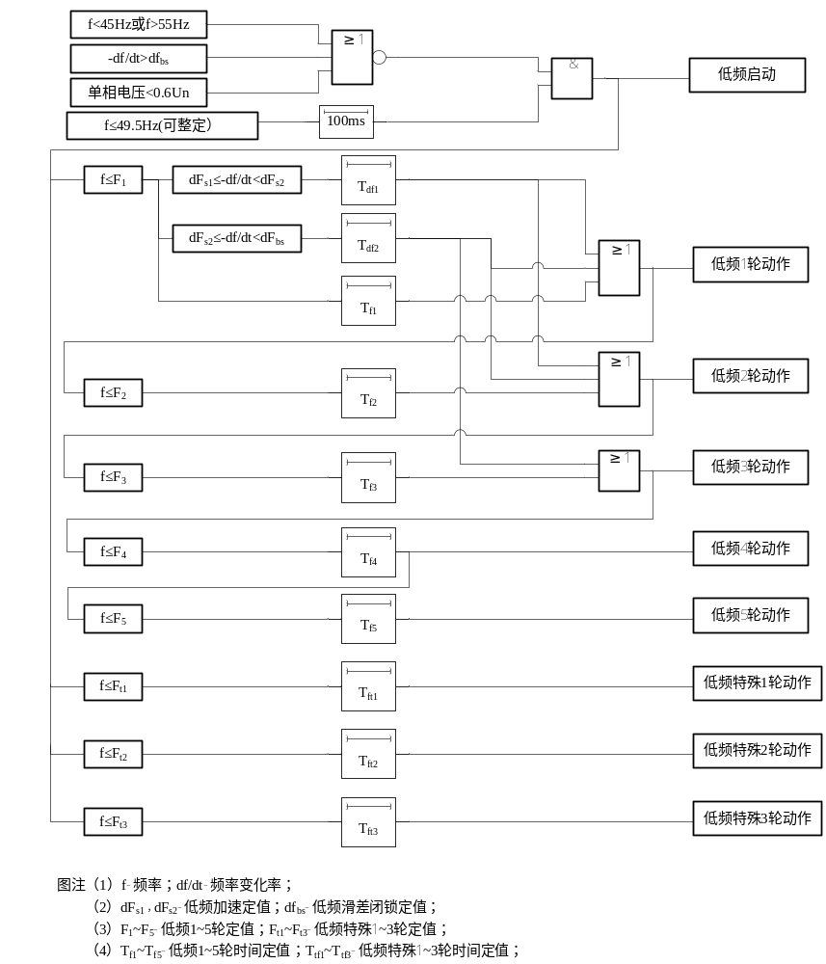

低压减载
装置一般配置5轮基本轮、3轮特殊轮低压减载功能，2轮低压滑差加速减载功能。基本轮依次动作，若某轮次未投入，不影响后续轮次的动作。

1、低压基本轮
次序 | 动作条件 |  | 动作结果
1 | U≤U_{qd} t≥0.1s |  | 低压启动
2 | U≤U₁ | -dU/dt<(dU/dt)₁,t≥t_{U1} | 低压第1轮动作
2 | U≤U₁ | (dU/dt)₁≤-dU/dt<(dU/dt)₂, t≥t_{dU1} | 电压滑差加速的第1轮动作，加速切低压第1、2轮。
2 | U≤U₁ | (dU/dt)₂≤- dU /dt<(dU/dt)_{n}, t≥t_{dU2} | 电压滑差加速的第2轮动作，加速切低压第1、2、3轮。
3 | U≤U₂,t≥t_{U2} |  | 低压第2轮动作
4 | U≤U₃,t≥t_{U3} |  | 低压第3轮动作
5 | U≤U₄,t≥t_{U4} |  | 低压第4轮动作
6 | U≤U₅,t≥t_{U5} |  | 低压第5轮动作

2、低压特殊轮
次序 | 动作条件 | 动作结果
1 | U≤U_{qd} t≥0.1s | 低压启动
2 | U≤U_{t1},t≥t_{t1} | 低压特殊第1轮动作
3 | U≤U_{t2},t≥t_{t2} | 低压特殊第2轮动作
4 | U≤U_{t3},t≥t_{t3} | 低压特殊第3轮动作

3、低压减载逻辑图
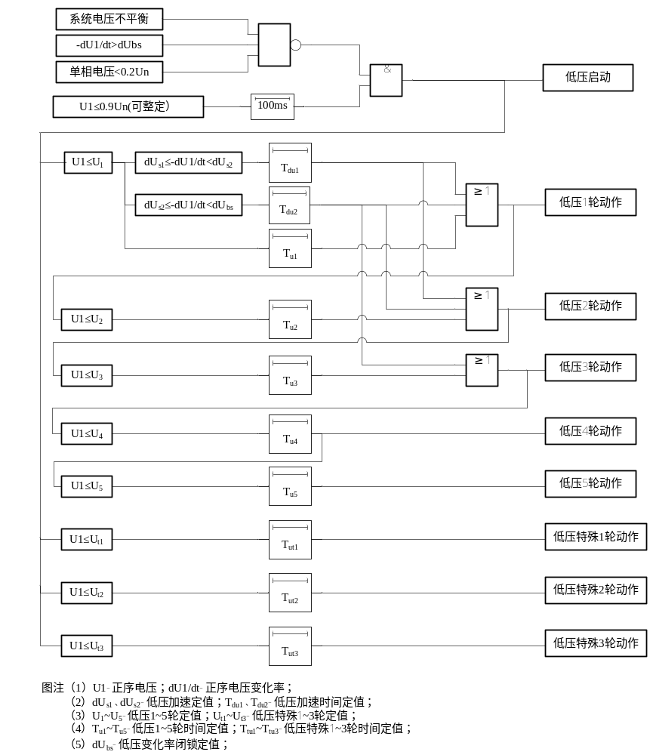

高频功能
装置设二轮高频功能。当母线的频率高于定值后，装置动作，频率恢复正常后装置启动返回。
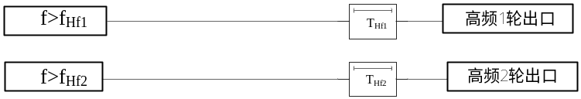

过压功能
装置设二轮过压功能，当母线的任一线电压高于定值后，装置动作。电压恢复正常后装置启动返回。
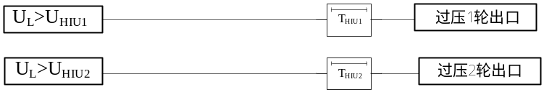

短路闭锁
系统发生短路故障时，装置立即闭锁，不再进行低压判别。而当故障切除后，电压迅速回升，如果不能恢复到正常值，但高于解除闭锁电压定值后，装置经延时解除闭锁，允许切除相应数量的负荷，使电压恢复。若装置在躲过故障切除延时（可整定，一般为4～6s）内系统电压未恢复至解除闭锁电压定值以上，则需系统恢复正常才解除闭锁。

防过切措施
在低频减载实际动作过程中，可能会出现前一轮动作后系统频率开始回升，但频率回升的拐点可能在下轮动作范围之内，第一轮切负荷(t₁时刻)后频率开始上升，但在第二轮频率定值以下的时间超过了第二轮的延时定值t_{f2}，则第二轮动作（t₃时刻），不必要的多切了负荷，导致频率上升超过了正常值（图中虚线所示）。过切的现象在地区小电网容易发生。为此，可以在基本轮中的每一轮动作的判据中增加“df／dt＞0”的闭锁判据（如需要，在内部定值中投入防过切功能），可以有效防止过切现象发生。
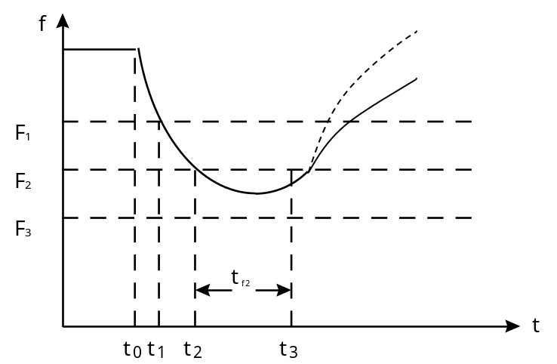

分列运行

1、两段母线同时判别
未投入“分列运行”压板时，两段母线的频率或电压都需满足动作条件，装置才能出口。其中一段母线异常，装置根据正常母线进行判别，满足条件即出口。当两段母线电压均异常时，装置闭锁出口。

2、两段母线分别判别
当接入装置的两段电压来自不同系统时，投入分列运行压板，两段母线分别进行频率电压控制。当任一母线TV异常，闭锁该段母线的判别与出口，不影响另一段母线的判别与出口。

跳闸矩阵
通过对出口低字和出口高字的整定，可以将40路出口中的任一出口用于任一功能的任一轮级，出口低字和出口高字用32位16进制值表示，某位为1表示选中该轮出口，出口低字可以对1～32路出口进行整定，出口高字可以对33～40路出口进行整定。

TV自检
装置TV自检包括TV断线、TV三相失压、TV反序。
TV三相失压判据为：正序电压<0.2Un。
TV断线判据为：
(1) 两相相断线判据：3U₀>8V,最小线压<16V
(2) 单相断线判据：3U₀>8V,最大线压－最小线压>16V。
TV断线或失压装置延时5秒发报文且闭合TV异常中央信号接点；TV异常消失后TV异常中央信号自动返回。
TV反序装置仅发报文提示。

装置硬件

装置布局及结构尺寸
1、装置面板、背板布置图
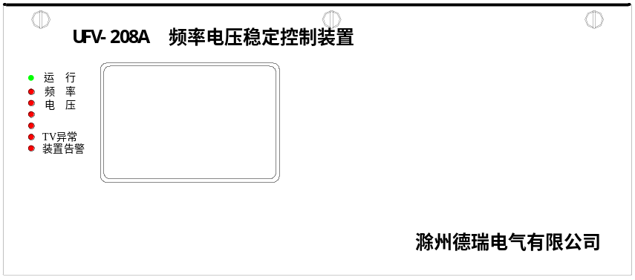
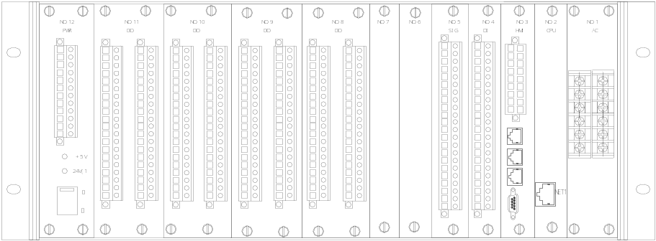

2、安装结构尺寸
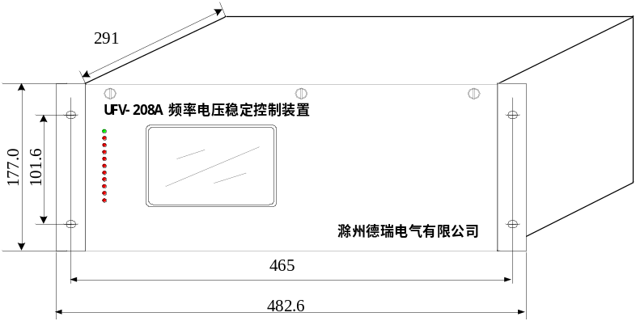
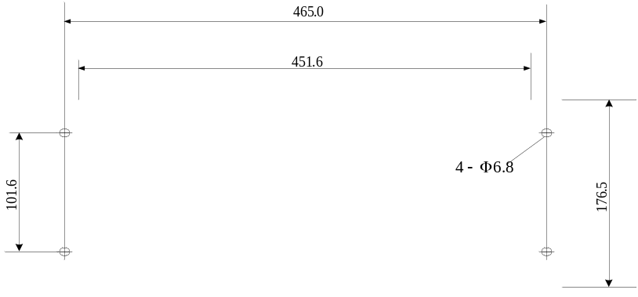

装置硬件架构
采用4U背插式机箱，包含交流插件、CPU插件、HMI插件、面板插件、开入插件、信号插件、跳闸插件。下图为装置硬件模块示意图。
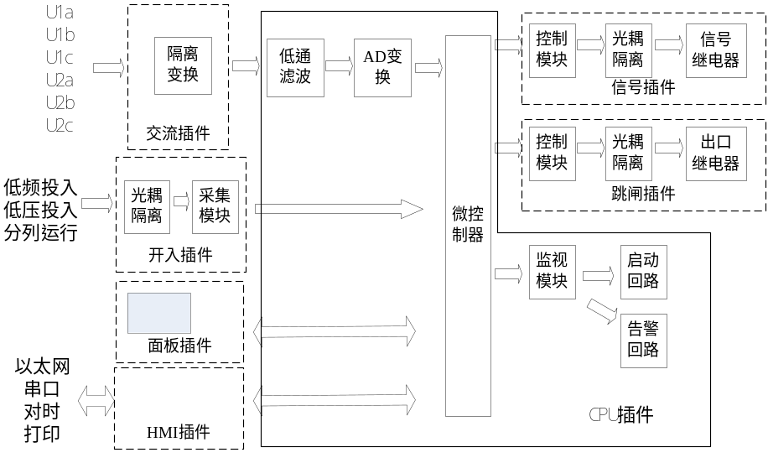
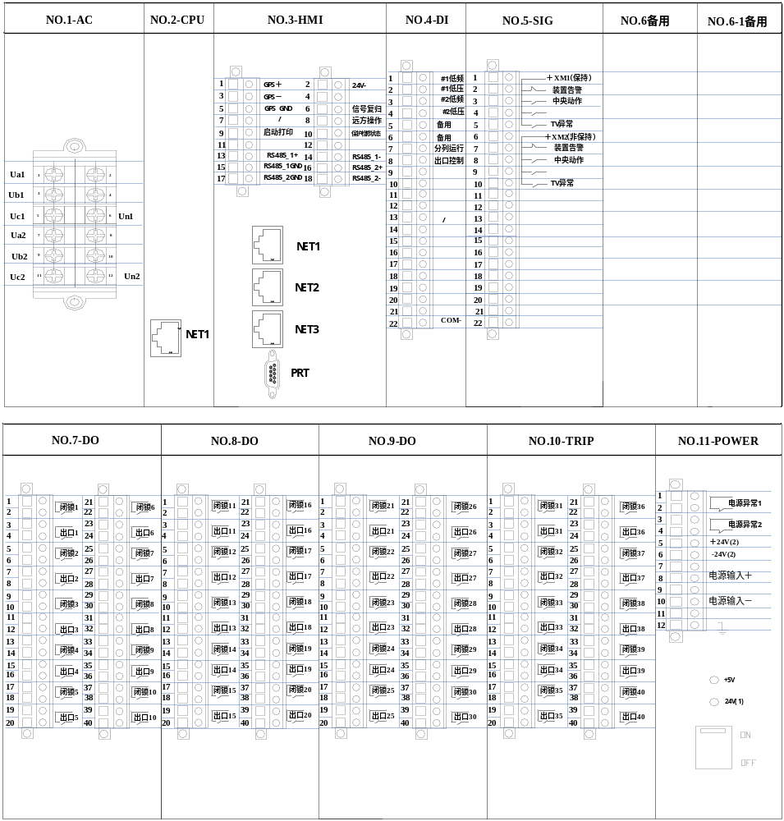

交流插件
交流变换模件（AC）有6个电压变换器，采用精度高、角差小的测量级的变换器。6个电压变换器（TV）一般接入两组母线的三相相电压。
Ua1、Ub1、Uc1、Un1为第一组三相电压输入，额定电压为V。
Ua2、Ub2、Uc2、Un2为第二组三相电压输入，额定电压为V。

主控模件（CPU）
主控模件主控模件完成AD采样、保护判别，具有完善的自检功能。“NET1”网络口主要用于下载程序、程序调试功能。

通信接口模件（HMI）
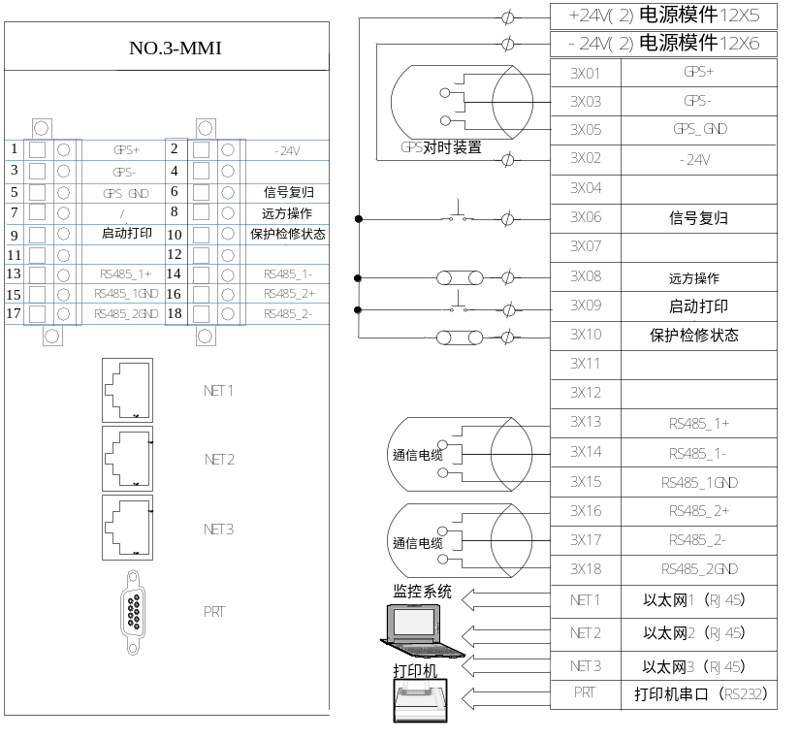

通信模件完成和通信相关的开入量接入、打印和接入监控系统的功能。可提供两个RS-485接口，三个以太网口，一个打印口，MMI模件各端子定义如下表。
端子 | 端子说明 | 备注
3X01  3X03  3X05 | GPS对时 | GPS对时输入接口有空接点、有源24V、RS485三种模式的选择  1、当GPS对时方式为空接点或有源24V方式时，仅连接HMI模件3X01、3X03端子,HMI模件内的“空接点&有源输入时钟同步模件”反面跳接X3，以区分空接点和有源24V；  2、当GPS对时方式为RS485方式时，HMI模件接线端子的3X05脚“GPS_GND”需和GPS装置485接口的GND连接，防止共模干扰；  3、三种模式都支持IRIG-B 格式时间码对时。
3X02 | -24V | 外接24V电源负极性端
3X06 | 信号复归 | 用于复归保护动作后自保持的信号
3X08 | 远方操作 | 当“远方操作”硬压板投入后，“远方投退压板”、“远方切换定值区”和“远方修改定值”三个软压板远方功能才有效；
3X09 | 启动打印 | 只打印最近一次保护事件
3X10 | 保护检修状态 | 现场保护装置调试时，为了防止试验动作报文上送到监控系统而干扰调度系统的正常运行，所以在装置调试时需将“保护检修状态”压板投入，在此期间进行试验的动作报文不会上送至监控系统，但本地的显示、打印不受影响。保护投入运行后需将此压板退出。
3X13～3X15 | 串行通讯口1 | 用于连接RS485串行通讯接口1
3X16～3X18 | 串行通讯口2 | 用于连接RS485串行通讯接口2

开入模件（DI）
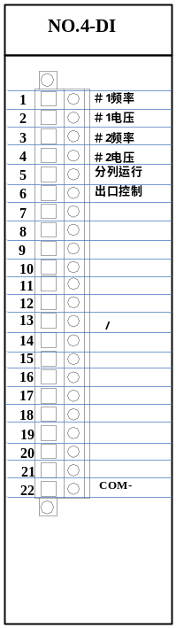
端子 | 功能 | 说明
4X01 | #1频率、高频压板 | #1低频、高频功能投退压板。
4X02 | #1电压、过压压板 | #1低压、过压功能投退压板。
4X03 | #2频率、高频压板 | #2低频、高频功能投退压板。
4X04 | #2电压、过压压板 | #2低压、过压功能投退压板。
4X07 | 分列运行压板 | 用于分别运行判别。
4X08 | 出口控制压板 | 出口总控制压板。
4X22 | 公共端
本模件所有开入均为强电开入，根据直流电压选用DC220V或DC110V模件。

信号模件（SIG ）
信号模件提供各种告警、动作信号。
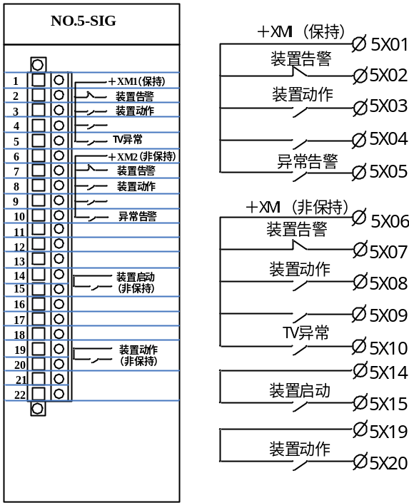

跳闸模件（DO ）
跳闸模件由出口继电器组成，每个继电器输出2对接点，一对接点送至保护装置的操作箱作用于断路器的跳闸线圈，另一对接点送至闭锁重合闸回路。为提高可靠性，只有在起动继电器动作后，才允许出口。传统型厂站的装置根据需求配置1～4块跳闸模件。
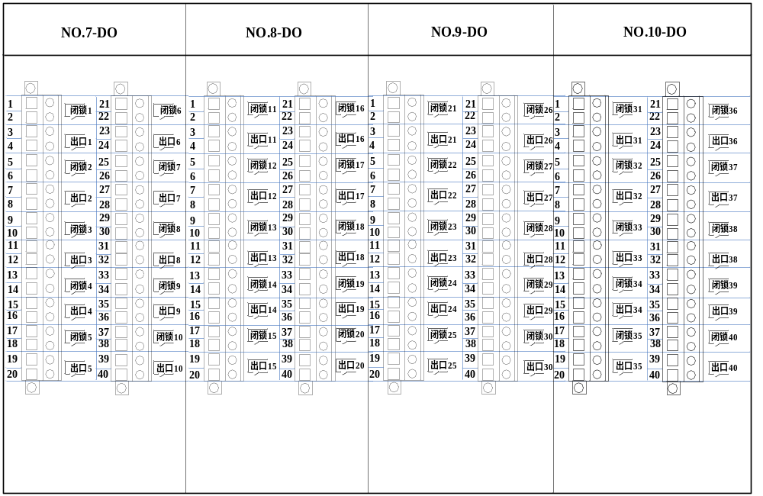

电源模件（PWR）
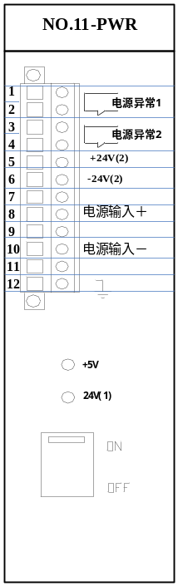
保护装置输入电源的额定电压有220V和110V两种，订货时需注明，投运调试前请检查所提供电源插件的额定输入电压是否与控制电源电压相同。输出一组24V(2)电源，其中12X05端子为+24V(2)，12X06端子为-24V(2)。另外经12X01～02、12X03～04端子输出两付电源消失告警常闭输出接点，当电源消失后接点闭合输出信号，电源正常时接点是打开的。

定值整定及说明

定值清单
本定值清单为基本型装置的清单；如工程需求不同软件功能不同，以装置打印的清单为准。
参数定值
序号 | 定值名称 | 定值范围 | 单位 | 整定值
1 | 定值区号 | 0～32
2 | 被保护设备 | 频率电压稳定控制装置
3 | 1段母线电压一次额定值 | 3～1000 | kV
4 | 2段母线电压一次额定值 | 3～1000 | kV
低频低压定值页
序号 | 定值名称 | 定值范围 | 单位 | 整定值
 | 低频启动定值 | 45.00～50.00 | HZ
 | 低频第1轮定值 | 45.00～49.50 | HZ
 | 低频第2轮定值 | 45.00～49.50 | HZ
 | 低频第3轮定值 | 45.00～49.50 | HZ
 | 低频第4轮定值 | 45.00～49.50 | HZ
 | 低频第5轮定值 | 45.00～49.50 | HZ
 | 低频特殊第1轮定值 | 45.00～49.50 | HZ
 | 低频特殊第2轮定值 | 45.00～49.50 | HZ
 | 低频特殊第3轮定值 | 45.00～49.50 | HZ
 | 低频加速切2轮定值 | 0.50～20.00 | HZ/S
 | 低频加速切2、3轮定值 | 0.50～20.00 | HZ/S
 | 低频滑差闭锁定值 | 0.50～20.00 | HZ/S
 | 低频启动延时 | 0.05～99.99 | S
 | 低频第1轮延时 | 0.05～99.99 | S
 | 低频第2轮延时 | 0.05～99.99 | S
 | 低频第3轮延时 | 0.05～99.99 | S
 | 低频第4轮延时 | 0.05～99.99 | S
 | 低频第5轮延时 | 0.05～99.99 | S
 | 低频特殊第1轮延时 | 0.05～99.99 | S
 | 低频特殊第2轮延时 | 0.05～99.99 | S
 | 低频特殊第3轮延时 | 0.05～99.99 | S
 | 低频加速切2轮延时 | 0.05～5.00 | S
 | 低频加速切2、3轮延时 | 0.05～5.00 | S
 | 低压启动定值 | 0.30～0.99
 | 低压第1轮定值 | 0.30～0.95
 | 低压第2轮定值 | 0.30～0.95
 | 低压第3轮定值 | 0.30～0.95
 | 低压第4轮定值 | 0.30～0.95
 | 低压第5轮定值 | 0.30～0.95
 | 低压特殊第1轮定值 | 0.30～0.95
 | 低压特殊第2轮定值 | 0.30～0.95
 | 低压特殊第3轮定值 | 0.30～0.95
 | 低压加速切2轮定值 | 0.10～1.60
 | 低压加速切2、3轮定值 | 0.10～1.60
 | 低压变化率闭锁定值 | 0.10～1.60
 | 低压启动延时 | 0.02～99.99 | S
 | 低压第1轮延时 | 0.10～99.99 | S
 | 低压第2轮延时 | 0.10～99.99 | S
 | 低压第3轮延时 | 0.10～99.99 | S
 | 低压第4轮延时 | 0.10～99.99 | S
 | 低压第5轮延时 | 0.10～99.99 | S
 | 低压特殊第1轮延时 | 0.10～99.99 | S
 | 低压特殊第2轮延时 | 0.10～99.99 | S
 | 低压特殊第3轮延时 | 0.10～99.99 | S
 | 低压加速切2轮延时 | 0.05～99.99 | S
 | 低压加速切2、3轮延时 | 0.05～99.99 | S
 | 低压解除闭锁定值 | 0.30～0.95
 | 等待故障切除延时 | 0.10～99.99 | S
 | 高频1轮定值 | 50.5～75 | Hz
 | 高频2轮定值 | 50.5～75 | Hz
 | 高频1轮延时 | 0.01～99.99 | s
 | 高频2轮延时 | 0.01～99.99 | s
 | 过压1轮定值 | 1.05～1.5
 | 过压2轮定值 | 1.05～1.5
 | 过压1轮延时 | 0.01～99.99 | s
 | 过压2轮延时 | 0.01～99.99 | s
#1出口定值页
序号 | 定值名称 | 定值范围 | 单位 | 整定值
 | #1低频第1轮出口低字 | 0～FFFFFFFF
 | #1低频第1轮出口高字 | 0～FFFFFFFF
 | #1低频第2轮出口低字 | 0～FFFFFFFF
 | #1低频第2轮出口高字 | 0～FFFFFFFF
 | #1低频第3轮出口低字 | 0～FFFFFFFF
 | #1低频第3轮出口高字 | 0～FFFFFFFF
 | #1低频第4轮出口低字 | 0～FFFFFFFF
 | #1低频第4轮出口高字 | 0～FFFFFFFF
 | #1低频第5轮出口低字 | 0～FFFFFFFF
 | #1低频第5轮出口高字 | 0～FFFFFFFF
 | #1低频特殊第1轮出口低字 | 0～FFFFFFFF
 | #1低频特殊第1轮出口高字 | 0～FFFFFFFF
 | #1低频特殊第2轮出口低字 | 0～FFFFFFFF
 | #1低频特殊第2轮出口高字 | 0～FFFFFFFF
 | #1低频特殊第3轮出口低字 | 0～FFFFFFFF
 | #1低频特殊第3轮出口高字 | 0～FFFFFFFF
 | #1低压第1轮出口低字 | 0～FFFFFFFF
 | #1低压第1轮出口高字 | 0～FFFFFFFF
 | #1低压第2轮出口低字 | 0～FFFFFFFF
 | #1低压第2轮出口高字 | 0～FFFFFFFF
 | #1低压第3轮出口低字 | 0～FFFFFFFF
 | #1低压第3轮出口高字 | 0～FFFFFFFF
 | #1低压第4轮出口低字 | 0～FFFFFFFF
 | #1低压第4轮出口高字 | 0～FFFFFFFF
 | #1低压第5轮出口低字 | 0～FFFFFFFF
 | #1低压第5轮出口高字 | 0～FFFFFFFF
 | #1低压特殊第1轮出口低字 | 0～FFFFFFFF
 | #1低压特殊第1轮出口高字 | 0～FFFFFFFF
 | #1低压特殊第2轮出口低字 | 0～FFFFFFFF
 | #1低压特殊第2轮出口高字 | 0～FFFFFFFF
 | #1低压特殊第3轮出口低字 | 0～FFFFFFFF
 | #1低压特殊第3轮出口高字 | 0～FFFFFFFF
 | #1高频第1轮出口低字 | 0～FFFFFFFF
 | #1高频第1轮出口高字 | 0～FFFFFFFF
 | #1高频第2轮出口低字 | 0～FFFFFFFF
 | #1高频第2轮出口高字 | 0～FFFFFFFF
 | #1过压第1轮出口低字 | 0～FFFFFFFF
 | #1过压第1轮出口高字 | 0～FFFFFFFF
 | #1过压第2轮出口低字 | 0～FFFFFFFF
 | #1过压第2轮出口高字 | 0～FFFFFFFF
#2出口定值页
序号 | 定值名称 | 定值范围 | 单位 | 整定值
 | #2低频第1轮出口低字 | 0～FFFFFFFF
 | #2低频第1轮出口高字 | 0～FFFFFFFF
 | #2低频第2轮出口低字 | 0～FFFFFFFF
 | #2低频第2轮出口高字 | 0～FFFFFFFF
 | #2低频第3轮出口低字 | 0～FFFFFFFF
 | #2低频第3轮出口高字 | 0～FFFFFFFF
 | #2低频第4轮出口低字 | 0～FFFFFFFF
 | #2低频第4轮出口高字 | 0～FFFFFFFF
 | #2低频第5轮出口低字 | 0～FFFFFFFF
 | #2低频第5轮出口高字 | 0～FFFFFFFF
 | #2低频特殊第1轮出口低字 | 0～FFFFFFFF
 | #2低频特殊第1轮出口高字 | 0～FFFFFFFF
 | #2低频特殊第2轮出口低字 | 0～FFFFFFFF
 | #2低频特殊第2轮出口高字 | 0～FFFFFFFF
 | #2低频特殊第3轮出口低字 | 0～FFFFFFFF
 | #2低频特殊第3轮出口高字 | 0～FFFFFFFF
 | #2低压第1轮出口低字 | 0～FFFFFFFF
 | #2低压第1轮出口高字 | 0～FFFFFFFF
 | #2低压第2轮出口低字 | 0～FFFFFFFF
 | #2低压第2轮出口高字 | 0～FFFFFFFF
 | #2低压第3轮出口低字 | 0～FFFFFFFF
 | #2低压第3轮出口高字 | 0～FFFFFFFF
 | #2低压第4轮出口低字 | 0～FFFFFFFF
 | #2低压第4轮出口高字 | 0～FFFFFFFF
 | #2低压第5轮出口低字 | 0～FFFFFFFF
 | #2低压第5轮出口高字 | 0～FFFFFFFF
 | #2低压特殊第1轮出口低字 | 0～FFFFFFFF
 | #2低压特殊第1轮出口高字 | 0～FFFFFFFF
 | #2低压特殊第2轮出口低字 | 0～FFFFFFFF
 | #2低压特殊第2轮出口高字 | 0～FFFFFFFF
 | #2低压特殊第3轮出口低字 | 0～FFFFFFFF
 | #2低压特殊第3轮出口高字 | 0～FFFFFFFF
 | #2高频第1轮出口低字 | 0～FFFFFFFF
 | #2高频第1轮出口高字 | 0～FFFFFFFF
 | #2高频第2轮出口低字 | 0～FFFFFFFF
 | #2高频第2轮出口高字 | 0～FFFFFFFF
 | #2过压第1轮出口低字 | 0～FFFFFFFF
 | #2过压第1轮出口高字 | 0～FFFFFFFF
 | #2过压第2轮出口低字 | 0～FFFFFFFF
 | #2过压第2轮出口高字 | 0～FFFFFFFF
控制字
序号 | 定值名称 | 定值范围 | 单位 | 整定值
 | 低频第1轮 | 投入/退出
 | 低频第2轮 | 投入/退出
 | 低频第3轮 | 投入/退出
 | 低频第4轮 | 投入/退出
 | 低频第5轮 | 投入/退出
 | 低频特殊第1轮 | 投入/退出
 | 低频特殊第2轮 | 投入/退出
 | 低频特殊第3轮 | 投入/退出
 | 低频加速切2轮 | 投入/退出
 | 低频加速切2、3轮 | 投入/退出
 | 低压第1轮 | 投入/退出
 | 低压第2轮 | 投入/退出
 | 低压第3轮 | 投入/退出
 | 低压第4轮 | 投入/退出
 | 低压第5轮 | 投入/退出
 | 低压特殊第1轮 | 投入/退出
 | 低压特殊第2轮 | 投入/退出
 | 低压特殊第3轮 | 投入/退出
 | 低压加速切2轮 | 投入/退出
 | 低压加速切2、3轮 | 投入/退出
 | 高频1轮 | 投入/退出
 | 高频2轮 | 投入/退出
 | 过压1轮 | 投入/退出
 | 过压2轮 | 投入/退出
软压板
序号 | 定值名称 | 定值范围 | 单位 | 整定值
 | ＃1频率 | 1－投入/0－退出
 | ＃1电压 | 1－投入/0－退出
 | ＃2频率 | 1－投入/0－退出
 | ＃2电压 | 1－投入/0－退出
 | 分列运行 | 1－投入/0－退出
 | 出口控制 | 1－投入/0－退出
 | 远方修改定值软压板 | 1－投入/0－退出

整定说明
1．本装置的低频、低压定值需根据系统情况进行稳定计算，装置的出厂值仅供调试使用。
2．若低频或低压的某一轮的控制字退出，其定值及延时可以不整定，出口字设0即可。
3．定值的24～32、47项定值仅需整定为额定电压的倍数即可（伏）。定值33～35项仅需整定为额定电压/秒的倍数即可（伏/秒）。
4．出口字定值:出口整定时可根据现场的接线进行整定。出口字的每一位代表一个出口继电器，设1代表该出口继电器在满足条件后出口。下表为出口继电器与出口字位的对应关系：
出口低字位 | 15 | 14 | 13 | 12 | 11 | 10 | 9 | 8 | 7 | 6 | 5 | 4 | 3 | 2 | 1 | 0
继电器 | 16 | 15 | 14 | 13 | 12 | 11 | 10 | 9 | 8 | 7 | 6 | 5 | 4 | 3 | 2 | 1
出口低字位 | 31 | 30 | 29 | 28 | 27 | 26 | 25 | 24 | 23 | 22 | 21 | 20 | 19 | 18 | 17 | 16
继电器 | 32 | 31 | 30 | 29 | 28 | 27 | 26 | 25 | 24 | 23 | 22 | 21 | 20 | 19 | 18 | 17
出口高字位 | 15 | 14 | 13 | 12 | 11 | 10 | 9 | 8 | 7 | 6 | 5 | 4 | 3 | 2 | 1 | 0
继电器 | 48 | 47 | 46 | 45 | 44 | 43 | 42 | 41 | 40 | 39 | 38 | 37 | 36 | 35 | 34 | 33
出口高字位 | 31 | 30 | 29 | 28 | 27 | 26 | 25 | 24 | 23 | 22 | 21 | 20 | 19 | 18 | 17 | 16
继电器 | （无对应的继电器） |  |  |  |  |  |  |  |  |  |  |  |  |  | 50 | 49

6.HMI总体结构

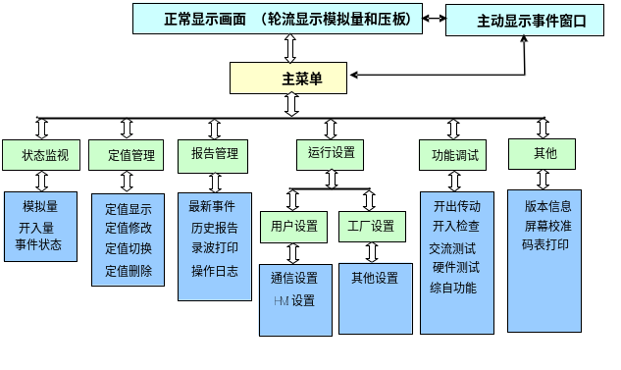

7人机界面使用说明

7.1正常显示画面
装置中有三个类型的正常显示画面，一个是模拟量监控页，一个是压板监控页，另外一个是遥信监控页。模拟量监控页显示所有的设定遥测属性的模拟量（可能包括中间计算模拟量结果），压板监控页显示保护压板名称、状态位图(绿色：退出，红色：投入)和状态文字，遥信监控页显示保护遥信名称、状态位图(绿色：退出，红色：投入)和状态文字。
装置正常上电运行或者主菜单界面10s无操作或从主菜单返回，进入正常显示画面。装置轮流显示模拟量监控页和压板监控页的内容，此时可以点击“驻留”按钮使装置停止自动切换，停留在模拟量监控页或压板监控页(画面内容本身仍然继续刷新)，继续点击“切换”按钮则重新切换模拟量监控页和压板监控页，如果需要对装置操作，点击“主菜单”按钮即可进入主菜单。

7.2主动显示事件画面
当前窗口为主菜单或正常显示画面时，当装置本身有投退或故障事件发生，或者外部有动作或故障报告传输进装置的时候，自动弹出事件画面，向用户列出最新发生的事件报告。
一个完整的事件报告由报告类型、报告绝对时间和事件记录三部分组成，用多行来完成事件报告的显示。报告类型有事件、告警、呼唤和SOE四种，绝对时间格式按照年、月、日、时、分、秒和毫秒的顺序排列。
点击“清屏”按钮清除最近事件列表窗口中的所有事件报告，点击“退出”按钮退出该窗口，点击拖动滚动条查看更多的事件报告。

7.3主菜单
图1是装置一个典型主菜单，进入主菜单可以有以下两种途径 ：
1) 在正常显示画面下点击“主菜单”键进入主菜单
2) 在其他操作画面下逐层关闭返回到主菜单
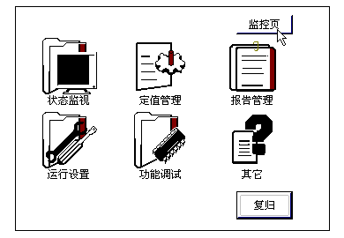
图1装置主菜单
主菜单放置六个功能图标“状态监视”、“定值管理”、“报告管理”、“运行设置”、“功能调试”、“其他”，用户通过点击图标按钮进入下一层操作菜单，选择相应的菜单命令，则打开待查看的操作窗口。
主界面的上方居中位置标识装置名称及型号，点击“监控页”用于返回正常显示画面（或在主菜单下10秒无操作，自动切换到正常显示画面）。点击“复归”按钮，复归当前装置的保护事件、告警事件、装置异常等信号。

7.4状态监视
装置人机界面可以实时显示各交流模拟量通道的幅值、相角、直流偏移量，可以监视各开关量输入的当前状态，还可以监视装置光纤通道的相关状态参数。
1、模拟量
模拟通道对话框监视装置的硬件物理采样模拟通道信息，调试人员可以在模拟量对话框中，查看当前各模拟采样通道的幅值、相位和偏移量，在执行打印操作时能打印简明有效值相位列表、瞬时值列表、瞬时值波形列表和遥测量有效值相位列表。
2、开入量
使用标签页和表格结合显示当前CPU的开入信息。对于保护CPU标签页，使用表格显示保护CPU采集的开入量信息。对于监控CPU标签页，表格显示监控模件端子上接入的开入量信息。
3、装置工况
显示装置的运行工况。

7.5定值管理
装置人机界面提供了完整的定值管理方案(见图2)，在定值管理窗口中，按照图2的操作流程，用户可以很方便地实现定值显示、修改、切换、打印等操作。
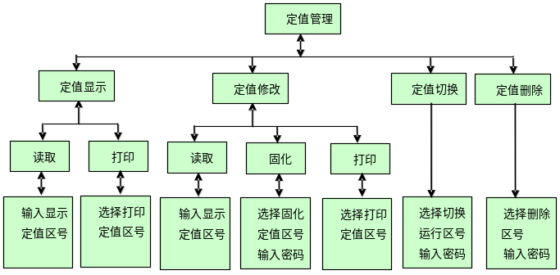
图2 装置定值操作菜单
1 定值显示
点击显示定值菜单后，首先在选择显示定值区号对话框中，使用下拉框选择要查看的定值区号选项，默认查看的定值区号为运行定值区号，下拉框中可以选择的定值区号是用户成功固化且当前可使用的定值区。点击“确定”按钮后，进入到显示定值窗口。
窗口的标题内容包含当前正在查看的定值区号，显示定值窗口使用标签页显示公共定值和各保护功能定值，具体标签页和保护功能对应关系可以查看标签页的标题。每个标签页使用表格显示各项保护定值信息。
点击窗口下方的“读取”按钮，在下拉框中选择另外关心的定值区号，不需要关闭显示定值窗口重新操作菜单，确定查看的区号后，当前窗口标题内容和各标签页内容都更新到新选择的定值内容。点击“打印”按钮打印当前定值的全部信息。
2 定值修改
修改定值与显示定值的操作和显示信息基本相同，区别在修改定值窗口中，可以对各项定值的当前数值进行编辑，而显示定值窗口只能查看不能修改各项定值的当前数值。
修改定值项的当前值时，根据定值类型的不同，会用到不同的操作方式。当定值是32位16进制控制字时，点击在定值项的数值列上，会弹出控制字修改对话框，在这个对话框中用表格显示控制字信息，表格的一行对应控制字一位(bit)的全部信息，使用下拉框可以修改控制字一位的当前状态。当定值是整数、实数等数据时，点击在定值项的数值列上，在修改定值窗口的底部会弹出软键盘，使用软键盘修改定值项的当前值。当定值是枚举等类型时，点击在定值项的数值列上，使用下拉框选择需要的定值选项。
修改定值窗口的按钮操作也类似显示显示定值窗口，只是多了一个“固化”按钮。点击窗口下方的“固化”按钮，如果定值页中的任何一个定值数值发生变化，自动弹出“定值修改前后对比信息”对话框，逐个核对修改过的定值无误后，点击“确定”按钮，然后在下拉框中选择要存储的定值区号，可以选择31个定值区号的任何一个，确定存储区号和正确输入用户密码，提示固化成功后，一套新定值就存储完毕。
3 定值切换
点击切换定值菜单后，在定值区切换对话框中，一行显示的是当前运行定值区号，另外一行中使用下拉框选择要切换到的定值区号选项，下拉框中可以选择的定值区号是用户成功固化且当前可使用的定值区。点击“确定”按钮并正确输入用户密码，提示切换成功后，保护装置就按照新切换的定值区工作。
4 定值删除
点击删除定值菜单后，在定值区切换对话框中，一行显示的是当前运行定值区号，另外一行中使用下拉框选择要删除的定值区号选项，下拉框中可以选择的定值区号是用户成功固化且当前可使用的定值区。点击“确定”按钮并正确输入用户密码，提示删除成功后，用户不需要的定值区就被删除。如果删除的定值区是当前运行定值区，弹出删除失败信息对话框，保证运行定值区不被错误删除。

7.6报告管理
1 最近事件
最近事件窗口与主动显示事件窗口是同一个窗口，显示最近一组事件报告。
2 历史报告
历史报告窗口显示各类报告的序号、发生绝对时间、报告类型和名称等信息。点击在一条报告上，弹出此条报告的对话框，显示报告中各事件记录的信息，每条事件记录按照相对时间、事件名称和状态分行显示。
通过点击窗口上部的“所有”、“事件”、“告警”、“异常”、“呼唤”、“开入变位”单选按钮，分类查看所有事件、保护事件、保护告警、装置异常信息、呼唤、开入量变位等报告。
一个历史报告窗口的列表显示50条报告，当报告数大于50条时，报告信息分页显示，可以点击窗口底部的“上一页”、“下一页”按钮分页查看报告信息。
3 录波打印
点击录波打印菜单后，在录波文件选择窗口中，分行显示每条录波文件的信息，一行信息包括录波文件名和录波记录的时间。选中要查看的录波文件，点击窗口底部的“读取”按钮，在读取进度完成后，弹出选择打印条目对话框。打印的条目信息分两类，即录波模拟量和录波开关量。点击要打印条目前面的复选框，窗口底部提示当前已经选择多少条目和最多选择16个，点击“打印”按钮完成录波打印。如果确定了录波打印的具体条目，又要减少每次选择打印条目的操作，可以点击“缺省项”按钮，弹出“选择缺省打印条目”对话框，点击录波模拟量和录波开关量条目前面的复选框，点击“设置”按钮就完成了录波文件缺省打印条目的操作。
4 操作日志

7.7运行设置
装置人机界面中，用户按照图3的流程进行保护设置、压板投退、强制开入、通信口等设置。
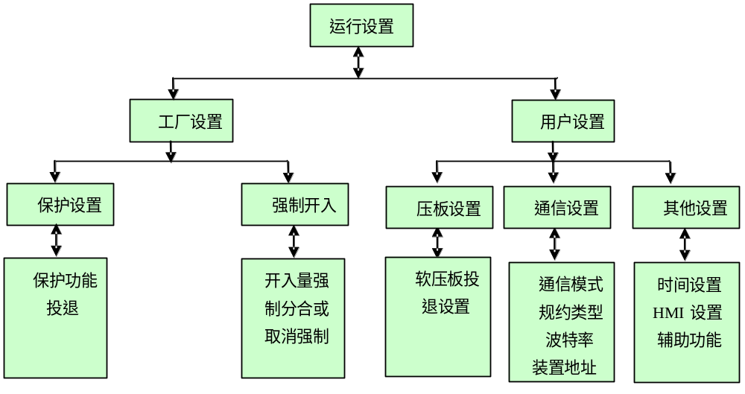
图3 系统设置操作菜单

1 通信设置
通信设置对话框有四个标签页，网口1和网口2为网络冗余和通信安全可靠性设计的两个网络配置标签页，网口3为录波读取专用的网络配置标签页，最后一个标签页是串口通信模式的配置页。网络标签页中使用软键盘来设置网络通信的物理地址、IP地址、子网掩码，用下拉框选择通信规约；串口对话框中可设置串口通信的波特率、奇偶校验等串口通信参数，并选择串口的通信规约。
修改完成后，点击窗口右下角的“设置”按钮，弹出复位装置监控CPU的提示对话框，如果确定所作的修改点击“YES”按钮，装置的监控CPU复位，读取新修改的通信设置以新的地址或模式工作，保护CPU不受影响没有复位。
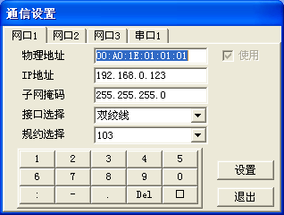
图4通信设置对话框
2 压板设置
压板设置窗口的标题内容包含当前压板是软压板还是硬压板的信息，软压板用“压板设置[软]”标题提示，硬压板用“压板设置[硬]”标题提示。一行完整的压板状态信息分成三部分显示，第一部分显示当前压板是否被选中，选中当前压板时复选框前就出现一个勾号，否则就是空白的复选框，第二部分显示压板的名称，第三部分显示压板的当前状态。
选择完成要改变状态的压板后，点击窗口底部的“投入”或“退出”按钮，正确输入用户密码后，可以对选中的压板执行相应的投退操作。多个压板被选中，压板投退功能就支持同时投退多个压板。监控CPU和保护CPU通信异常或压板为硬压板，弹出操作失败提示对话框。
3 其他设置
“其他设置”窗口如图5，点击标签页完成“时间调整”，“HMI设置”和“辅助功能”设置。在“HMI设置”标签页中，设置装置标识（装置类型、装置名称）、屏幕保护时间和语言等。在“辅助功能”标签页中，设置是否自动打印事件、是否向后台上送事件参数、是否上送从CPU事件、是否与后台通信、每段录波最大上传点数、对时方式、单双CPU运行模式等。在“时间调整”标签页中，设置装置的日期和时间，日期使用中短横线隔开各内容，时间内容使用冒号隔开。
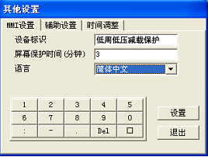
图5 其他设置对话框

4 保护设置
此设置会改变保护功能的投退状态，如果修改了任何一个保护功能状态需要装置重新上电。在出厂前装置已经设置完毕，用户无需对此进行设置修改。

7.8功能调试
用户可以按照图7的功能调试流程，完成开出量传动、开入量实时显示以及实时显示交流输入通道的模拟量信息等等。适应变电站自动化应用要求，不仅具有事件、SOE及开入量、告警、压板等信息的上传功能，还增设了网口状态、对时信号、红外信号监视和面板信号灯测试等功能。
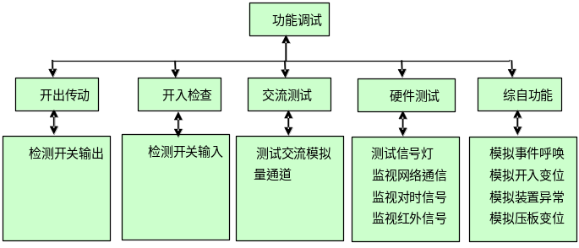
图7 功能调试菜单
1 开出传动
开出窗口使用列表显示各项开出传动信息。选择要传动的开出量后，点击窗口底部的“动作”或“返回”按钮，可以改变开出节点的分合状态。点击“退出”按钮退出硬件测试恢复所有保护功能，点击“总复归”复归所有开出量。
2 开入检查
窗口风格基本同“输入监视”---“开入量”窗口，此时保护功能退出。
3 交流测试
窗口风格基本同“输入监视”---“模拟量”窗口，此时保护功能退出。
4 信号灯测试
在信号灯测试窗口中(如图8)，通过单击相应的测试按钮测试面板信号灯的好坏。其中“点亮(非磁保持)”按钮作用是点亮面板信号灯，但是信号灯点亮后不能保持住会逐个熄灭，“点亮(磁保持)”按钮作用也是点亮面板信号灯，但是信号灯点亮后能保持住不会熄灭。对于非磁保持方式点亮信号灯后，可以使用“熄灭所有信号灯”和“复归所有信号灯”两种按钮来全部熄灭信号灯，而对于磁保持方式点亮信号灯后，只能使用“复归所有信号灯”按钮来全部熄灭信号灯。分别观察通信灯、对时信号灯闪烁情况来判别保护装置通信、对时信号的工作状态。
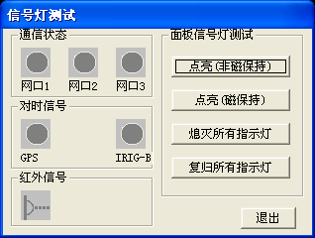
图8 信号灯测试对话框
5 综自测试
综自上传测试对话框分为“事件告警呼唤”、“SOE及开入量变位” 、“装置异常”、“压板变位”四个页面。点击页标签可选择该页。
事件页显示所有可能事件的列表，按某一事件将向所有已连接的主机发送该事件动作的报文。其中选择有状态的事件时，对话框右边会出现“返回上传”按钮。按“动作上传”按钮可以将动作信号上传至后台，对于能随时返回的事件，可以进行返回上传，按“返回上传”按钮后，则相应事件返回。
SOE及开入量变位页显示所有遥信的列表，按某一遥信将向所有已连接的主机发送该遥信变位（从分到合）的报文。按“变位上传”按钮将变位的开入量事件上传，而按“未变位上传”按钮自然意味将没有变位的开入量事件上传。
装置异常列出了装置内部可能出现的故障信息。用户可以按“上传”按钮将所选择的事件上传。
压板变位列出了在实际运行中可能的压板变位操作，按“投入上传”按钮可以将压板的变位情况上传，而按“退出上传”按钮则可以将这些信息退出上传。

7.9其他
1 版本信息
点击“版本信息”菜单，输入正确的用户密码，进入简明软件信息对话框，以文本方式显示该系统的一些基本信息。简明文本分成上下两部分，分别对应主控模件和监控模件的信息。按“打印”按钮可以将该信息打印。按“退出”按钮退出该对话框。
2 屏幕校准
用户当发现鼠标位置和实际点击位置有比较大的偏差时，则需要进行触摸屏校准。
具体操作方法为：
点击主菜单“帮助及其它”图标，在弹出的菜单选择对话框中选择“屏幕校准”，进入触摸屏校准窗口。依次准确点击窗口上显示的十字光标，校准完成后，程序会自动退出该窗口。

8 现场维护
- 正常运行时，装置的运行灯应为平光，且没有动作信号灯和告警灯点亮。液晶画面应循环显示主画面中的内容。当液晶屏幕长时间无操作进入屏保状态后，液晶画面关闭为黑色无显示，此时若要查看屏幕显示内容，则点击屏幕任意处即可激活液晶屏幕显示。
- 装置发出告警信号后，应查看液晶画面显示的告警内容。在排除告警原因后，才能按复归按钮复归告警信号。
- 不经允许不得随意进行以下操作：投退软压板、切换定值区、修改定值、开出传动、更改装置运行参数及出厂设置参数等。
- 只有整定了2个及以上的保护定值区，才能进行定值区切换。
- 由于兼容了IEC 61850 规约，定值区从1 区开始。
- 母线操作时的注意事项：当其中一段母线试验时，一定要注意先断开本屏(柜)后上方相应的TV空气开关；试验的母线恢复运行后，检查电压正常后，应再合上被断开的TV空气开关。

9.订货须知
订货应注明：
产品型号、名称、订货数量；
交流电压、频率额定值， TV变比；
直流电源额定值；
出线规模；
通讯接口方式、GPS对时方式；
收货地址及时间；
组屏要求及屏的尺寸及色标；
用户要求配合事项；
特别声明事项。

本公司保留对此说明书修改的权利，届时恕不另行通知。
产品与说明书不符之处，以实际产品为准。
电话：0550—3212489，18705501852
传真：0550—3310121

